МБУК ЦЕНТРАЛЬНАЯ БИБЛИОТЕКА МР БЛАГОВАРСКИЙ РАЙОН МЕТОДИЧЕСКИЙ ОТДЕЛ

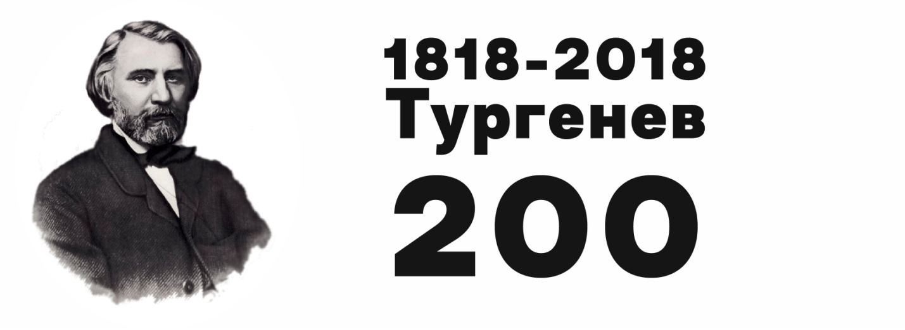

МЕТОДИЧЕСКИЕ РЕКОМЕНДАЦИИ
ПО ПРОВЕДЕНИЮ ЮБИЛЕЯ ТУРГЕНЕВА
ДЛЯ БИБЛИОТЕКАРЕЙ СЕЛЬСКИХ БИБЛИОТЕК

с.Языково, 2018г.

«По силе своего поэтического таланта
Тургенев не уступает никому
из ныне живущих писателей Европы,
и чем глубже вчитываешься в его сочинения,
тем больше поражаешься его
дарованию и мастерству <…>.
Шмидт Ю. «Иван Тургенев»

Уважаемые коллеги!
Тургенев прославился как эталонный портретист и мастер пейзажа, а его стиль ни одно десятилетие служит камертоном для русских и европейских романистов. Несмотря на это, имя писателя еще при жизни обросло несметным количеством эпитетов и легенд. Тургенев, как многие талантливые люди, не осознавал всего величия своего мастерства и масштабы его влияния на других авторов. «Я – маленький писатель, и то иногда чувствую приближение Бога», – вскользь замечал он. Последовавшее за ним поколение писателей «Серебряного века» многим обязано ему: «Гением меры и гением культуры» назвал его Д. Мережковский, писавший: «… нет больше такого пленительного и могучего волшебника слова…».
Ещё 5 марта 2014 года президент Российской Федерации В.В. Путин подписал указ о формировании организационного комитета по подготовке и проведению празднования 200-летия со дня рождения И.С. Тургенева и разработке плана основных юбилейных мероприятий. В Орле, на малой родине литератора с мировым именем, в 2018 году будет двойное торжество: в честь 200-летия со дня рождения И.С. Тургенева и 100-летия музея писателя.Основные празднования двухсотлетнего юбилея писателя пройдут в Орле, в ноябре 2018 года. Они будут включать памятные, научные и культурно-просветительские мероприятия: международные конференции, научные публикации, концерты, выставки, театральные постановки. Кроме того, будут отреставрированы связанные с Тургеневым объекты и реконструированы здания Орловского объединенного государственного литературного музея Тургенева и музея-заповедника «Спасское-Лутовиново». Согласно плану мероприятий, к этой дате будет издана тургеневская энциклопедия, памятные альбомы и книги, каталог библиотеки, названной в честь писателя, открыт музей, включающий шесть филиалов и тематический культурный центр «Дворянское гнездо», а также построен туристический комплекс в «Спасском-Лутовиново». Для туристов будет разработан новый маршрут тургеневских мест, а в Орловской губернии пройдут масштабные культурно-массовые мероприятия.Внимание уделили и культурно-массовым мероприятиям: так, есть намерение в 2018 году провести международный форум «Тургенев – наш современник» в Орле, Москве, Санкт-Петербурге, Буживале, Баден-Бадене, организовать театральный фестиваль «Русская классика» в Орле, вывести на всероссийский или даже международный уровень музыкальный фестиваль классической музыки «Тургеневская музыкальная осень», разработать туристический маршрут по тургеневским местам России и Европы.
Главные праздничные мероприятия запланированы на день рождения писателя 9 ноября.Руководитель фонда «Культурное движение» Елена Шаренковапрезентовала проект Международного фестиваля «Мода на русское», получившего грант Президента РФ, и конкурса «Тургеневская девушка».В честь юбилея писателя Издательский дом «Орловская литература и книгоиздательство» совместно с Орловским объединенным государственным литературным музеем И. С. Тургенева и Орловским Государственным Университетом имени И. С. Тургенева запустили конкурс «Родине поклонитесь». Конкурс проводится по трем номинациям: проза, поэзия и детское и подростковое творчество (для участников до 16 лет). На конкурс принимались рассказы, очерки, эссе, стихотворения и песни на русском языке. Также допускалось оригинальное авторское определение жанра. Тематика произведений: патриотизм и гражданственность, красота русской природы, духовные святыни России, любовь к ближнему, национальный менталитет, лучшие черты русского человека, смысл и суть человеческого бытия, русские за рубежом, Европа и русская культура, богатство и уникальность русского языка. Объем произведения — не более 20 тысяч знаков с пробелами. Работы принимались до 16 декабря 2017 года. Победители будут объявлены 28 октября 2018 года (в день 200-летия со дня рождения И. С. Тургенева).
Торжества по поводу 200-летия со дня рождения писателя пройдут и в северной столице.Заместитель председателя правительства Орловской области Андрей Усиков провел рабочую встречу с вице-губернатором Санкт-Петербурга Игорем Албиным, сообщили в администрации региона. Переговоры касались благоустройства могилы Ивана Тургенева, который похоронен на «Литераторских мостках» Волковского кладбища в Питере.Сам памятник, согласно исследованию, находится в удовлетворительном состоянии и не требует реставрации, а вот прилегающая территория нуждается в благоустройстве. Дорожки-мостки, ведущие к памятнику, в последний раз реставрировались 40 лет назад. В правительстве Санкт-Петербурга пообещали решить этот вопрос.В Санкт-Петербурге также пройдут культурные мероприятия — там писатель получил университетское образование и стал член-корреспондентом Петербургской академии наук.
200-летие Тургенева власти Орла отметят медалью

Администрация региона разместила тендер на портале госзакупок. Победитель получит право на изготовление двух тысяч комплектов памятных наград. Речь идет о медали "200-летие И. С. Тургенева", учрежденной в преддверии празднования юбилея писателя, уроженца Орла.
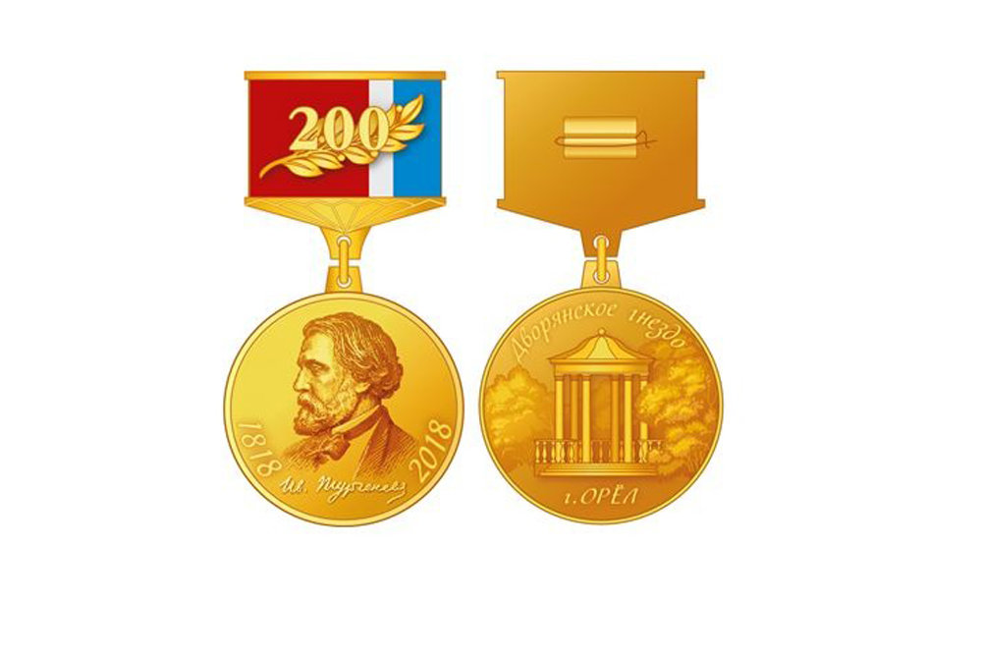

Победитель аукциона должен изготовить медали по проекту, разработанному областным правительством. Согласно описанию, награда представляет собой двухсторонний круглый медальон, подвешенный на колодке. Она должна быть изготовлена из металла желтого цвета - так называемого сплава "томпак" (латунь с содержанием меди и цинка). Ее диаметр составит 32 мм. На лицевой стороне планируется изобразить рельефный профиль Ивана Тургенева. Ниже - его же рельефное факсимиле. На оборотной стороне медали - фрагмент сквера "Дворянское гнездо".
Колодка должна быть обтянута шелковой муаровой лентой с тремя вертикальными полосками алого, белого и лазоревого цветов. Как рассказали в правительстве региона, памятной медалью будут награждать за большой вклад в изучение и популяризацию творческого наследия Ивана Тургенева.
Сценарии, композиции, викторины:
- Бельская, Л.Л. И.С. Тургенев: Вопросы для викторины // Бельская, Л.Л. Литературные викторины
- Буцикова, С.А. По страницам великой поэзии И.С. Тургенева: Устный журнал // Фестиваль педагогических идей «Открытый урок»
- Васильева, В.В. "Тот голос страстный…летит и просится ко мне!" : Литературно-музыкальная композиция о жизни и творчестве И.С. Тургенева с элементами игры // Фестиваль педагогических идей «Открытый урок»
- Григорьева, И.Н. Конкурсный вечер, посвященный творчеству И.С. Тургенева : соревнование команд родителей ("Отцы") и учеников ("Дети") на базе одного класса / И.Н. Григорьева, Л.А. Пустохина // Фестиваль педагогических идей «Открытый урок»
- Губина, С.В. "Писать" и "любить" – два неразрывно связанных глагола" : литературно-музыкальная композиция о жизни и творчестве И.С. Тургенева // Фестиваль педагогических идей «Открытый урок»
- Долгих, Е.А. Биография и творчество И.С. Тургенева : Интеллектуальная игра // Фестиваль педагогических идей «Открытый урок»
- Дресвянников, В. «Родине поклонитесь» : лит.композиция, посвящённая И.С. Тургеневу // Литература в школе. – 1998. – № 6. – С. 146-150.
- Зиганшина, И.В. Литературный вечер, посвященный И.С. Тургеневу // Фестиваль педагогических идей «Открытый урок»
- Коробейникова, З.М. Литературная игра "Что? Где? Когда?" : Жизнь и творчество И.С. Тургенева // Фестиваль педагогических идей «Открытый урок»
- Леденева, О.В. Струны русской души (И.С. Тургенев и музыка) : литературно-музыкальный вечер // Читаем, учимся, играем. – 2006. – Вып. 8.
- Макарова, Б.А. О красоте, природе и человеке: литературно-музыкальная композиция, посвящённая жизни и творчеству И.С. Тургенева / Б.А. Макарова // Читаем, учимся, играем. – 2008. – № 8. – С. 10-16.
- Маногарова, Л. Певец России : Литературная викторина для учителей по творчеству И.С. Тургенева // Литература – Первое сентября. – 2001. – № 16.
- Николаева, Е.В. История великой любви. Полина Виардо в жизни И.С. Тургенева : Литературно-музыкальная композиция // Фестиваль педагогических идей «Открытый урок»
- Софронова, Т.В. Тургенев и музыка [Текст] : литературно-музыкальная композиция / Софронова Т.В. // Литература в школе. – 2002. – № 5. – С. 13-15. – Уроки литературы.
- Федоринов, В. И.С. Тургенев : кроссворд // Литература – Первое сентября. – 2005. – № 10.
- Федоринов, В. И.С. Тургенев и герои его произведений : Кроссворд // Литература – Первое сентября. – 2001. – № 5.
- Хабарова, С.Б. Литературная игра по творчеству И.С. Тургенева // Фестиваль педагогических идей «Открытый урок»
- Шевляков, А. Кругом Россия – родной край [Текст] : сценарий по творчеству И. С. Тургенева / А. Шевляков // Сценарии и репертуар. – 2007. – № 10. – С. 66-72.

Рекомендуемые массовые мероприятия по проведению юбилея:
1 «Вдохновлённые И.С. Тургеневым» Конкурс чтецов
2 «Эстетическое кредо И.С. Тургенева»Литературный вечер
3 «В мире Тургеневских героев» Литературная беседа
4 «Современен всегда» Презентация книжной выставки
5 «Волнующие душу чувства» Сценическая композиция по повести А.И. Тургенева «Ася»
6 «О красоте, природе и человеке» Литературно-музыкальная композиция
7 «Струны русской души» Литературно-музыкальный вечер, посвящённый связи творчества И.С. Тургенева с музыкой
8 ««Великий, могучий, свободный…» Литературный вечер
9 «Была ль любовь» Инсценировка по мотивам произведений И.С. Тургенева
10 «Тургенев и Полина Виардо – союз духовности и любви» Литературное расследование
11 «И.С. Тургенев – художник слова» Книжная выставка
12 «Певец России» Литературное обозрение
13 «И все-таки вера, надежда, любовь…» Литературно-музыкальная композиция
14 «В мире тургеневских героев» Час информации
15 «Классик на все времена» Книжная выставка
16 «Время читать Тургенева» Литературная страница
20 «Художник широкогодиапозона» Вечер-портрет
21 Книжно-иллюстративная выставка «Певец русской души и природы»
22 Конкурс чтецов по стихотворениям в прозе И.С. Тургенева
23 Конкурс на лучшее сочинение по произведениям И.С. Тургенева
24 Конкурс сочинений по творчеству И.С. Тургенева

Составила библиограф методического отдела Ткачева И.Н.

